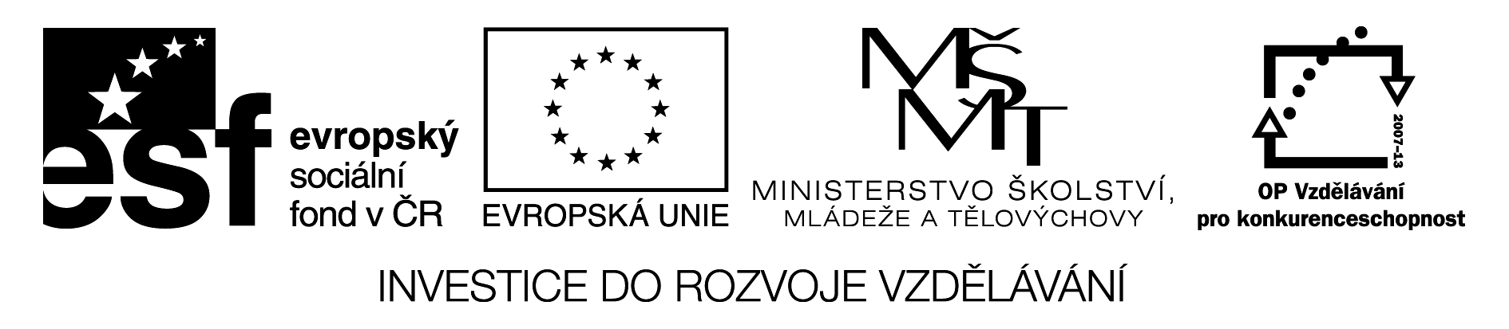
HAVE GOT (kladné věty) – pracovní list

Já mám – I have got I´ve got My máme – we have got we´ve got
Ty máš – you have got you´ve got Vy máte – you have got you´ve got
On má – he has got he´s got Oni mají – they have got they´ve got
Ona má – she has got she´s got
Ono má – it has got it´s got

- Přiřaď správný tvar slovesa (has got, have got)
she we they he
it I you Tom
Sue and Timy my friends our teacher
My brother and I Robert and Clark my dog
children my mum your sister Mr.Watts
you and your father animals people
their cat uncle Ben our house Mrs.Lee
- Přelož věty:
My máme nové auto.
Oni mají tři děti.
Petr má novou knihu.
Naše učitelka má dlouhé vlasy.
Jejich pes má velké uši.
Já mám červené pero.

Brownovi mají velký dům.
Suzie má modré oči.
Pavouci mají osm nohou.
Ben má starou aktovku.
Žirafy mají dlouhý krk.
Babička má tři syny.
Sam má malou sestru.
Tatínek má zelené tričko.
On má dvě jablka.
Ona má brýle.

Pozor!
Když používáme zkrácené tvary, můžeme chybovat.
Its = toho It´s = to je It´s got = to má
She´s = ona je She´s got = ona má He´s = on je He´s got = on má

- Rozepiš zkrácený tvar a přelož:
I´ve got He´s
She´s got Its (není zkrácené)
It´s They´ve got
He´s got You´ve got
It´s got We´ve got

Klíč:
- has got, have got, have got, has got, has got, have got, have got, has got, have got, have got, has got, have got, have got, has got, have got, has got, has got, has got, have got, have got, have got, has got, has got, has got, has got
- We have got a new car.
They have got three children.
Peter has got a new book.
Our teacher has got long hair.
Their dog has got big ears.
I have got a red pen.
The Browns have got a big house.
Susie has got blue eyes.
Spiders have got eight legs.
Ben has got an old school bag.
Giraffes have got a long neck.
Grandma has got three sons.
Sam has got a little sister.
Dad has got a green T-shirt.
He has got two apples.
She has got glasses.
3. I have got – já mám he is – on je
She has got – ona má Its- toho
It is – to je They have got – oni mají
He has got – on má You have got – ty máš
It has got – to má We have got – my máme

Použité zdroje:
HUTCHINSON, Tom. Project. 3. vyd. Oxford: Oxford University Press, 2008, 79 s. ISBN 978-019-4764-148.
Použití učebního materiálu:
V úvodní části si žáci zopakují gramatiku slovesa have got v kladných větách. Dále plní úkoly dle zadání pracovního listu. Procvičují si tak gramatiku slovesa have got v kladných větách. Vhodné rozdělit do dvou vyučovacích hodin nebo ponechat část pracovního listu pro domácí přípravu.

